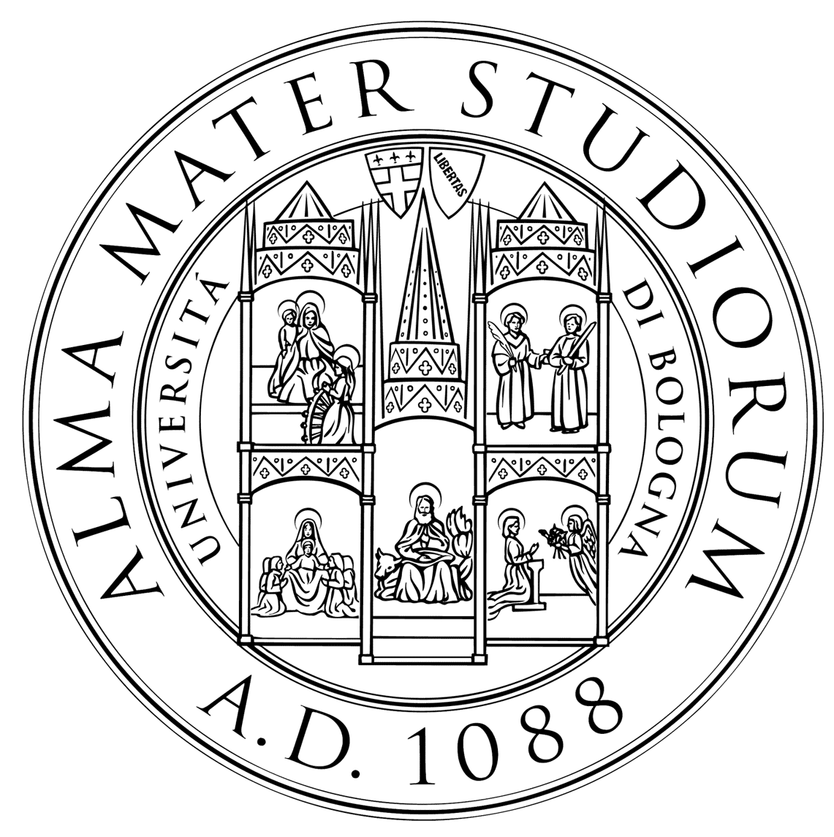

alma mater studiorum - università di bologna
Scuola Superiore di Studi Umanistici

sedicesimo ciclo di lezioni magistrali

Jean Petitot

Morfologia ed estetica

lunedì 26 marzo
L'analisi di Laocoonte proposta da Goethe: il primo testo strutturalista

martedì 27 marzo
Forme e strutture: l'approccio morfodinamico

mercoledì 28 marzo
Il principio di "non genericità" nella composizione pittorica: l'esempio
di Piero della Francesca
lunedì 2 aprile
La "non genericità" nell'analisi di Lévi-Strauss
su Eliezer e Rebecca di Poussin

martedì 3 aprile
Morfologia ed estetica: da Goethe a Umberto Eco

mercoledì 4 aprile
Dalla forma al senso

Ore 18-20
Aula Prodi, p.zza San Giovanni in Monte 2

